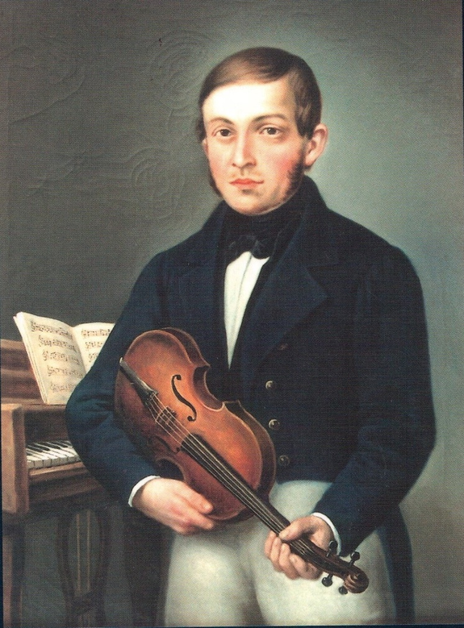
Vážení studenti,
jste srdečně zváni zapsat si nový volitelný seminář, jenž je nově vyučován na Katedře hudební výchovy Pedagogické fakulty Masarykovy univerzity.

Čeští kantoři a Jakub Jan Ryba
kód předmětu: HV_0007

Jeho cílem je seznámit posluchače s tradicí českých kantorů jako specifikem české hudební kultury a pedagogiky 17. - 19. století, přičemž zvýšená pozornost je věnována osobnosti Jakuba Jana Ryby. Seminář bude zaměřen nejen na hudební tvorbu a praxi kantorů, ale i pedagogické a kulturně historické aspekty jejich působení.

rozvrh v období jaro 2015: úterý od 16:40 do 17:25
Jsou zváni i studenti mimo mateřské obory.

